**創 世 基 金 會**

**服務項目：**

* 街頭募發票：協助街道之發票募捐

＃日期: 107年6月30日(六) ＃報名日期：即日起至6/25(一)

＃活動地點：員林車站附近街道

創世基金會為落實在地化服務，積極招募願意投入植物人服務的在地義工，只要有服務的熱忱，誠摯歡迎各界加入。

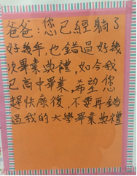**創世基金會服務微電影**

剛上大學時的你~~

最大的願望是？考試All Pass！開心玩社團！談場幸福的戀愛！…

18歲的小凱，考上大學後，最大的願望~~『希望爸爸別再缺席他的畢業典禮』

七年前，爸爸因車禍成為植物人，從此在小凱的生活中缺席幸好有創世協助照顧爸爸，讓媽媽與小凱可以好好的過生活小凱始終相信『爸爸的愛一直都在』

相關影片，請上網搜尋『爸爸的愛一直都在』或掃描QR CODE

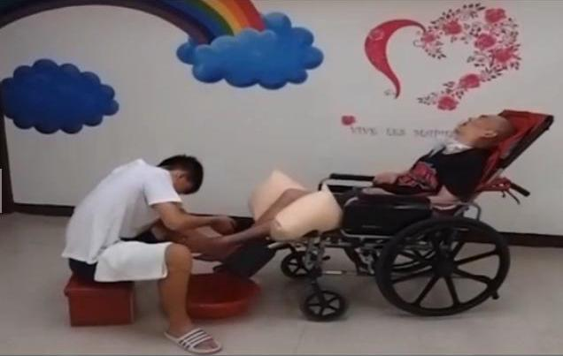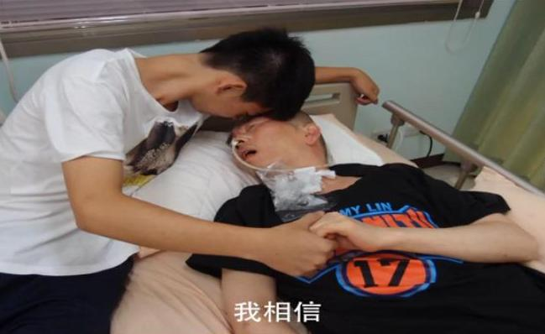

|  |  |
| --- | --- |
| 植物人安養院 | 到植物人宅服務 |

